自強國中第二十二屆自治市長(副市長)候選人選舉公報
自強國中選舉委員會製 第一頁
自強國中第二十二屆自治市長(副市長)候選人選舉公報
４ |  | ３ |  | ２ |  | １ |  | 編號
802 |  | 804 |  | 815 |  | 813 |  | 班級
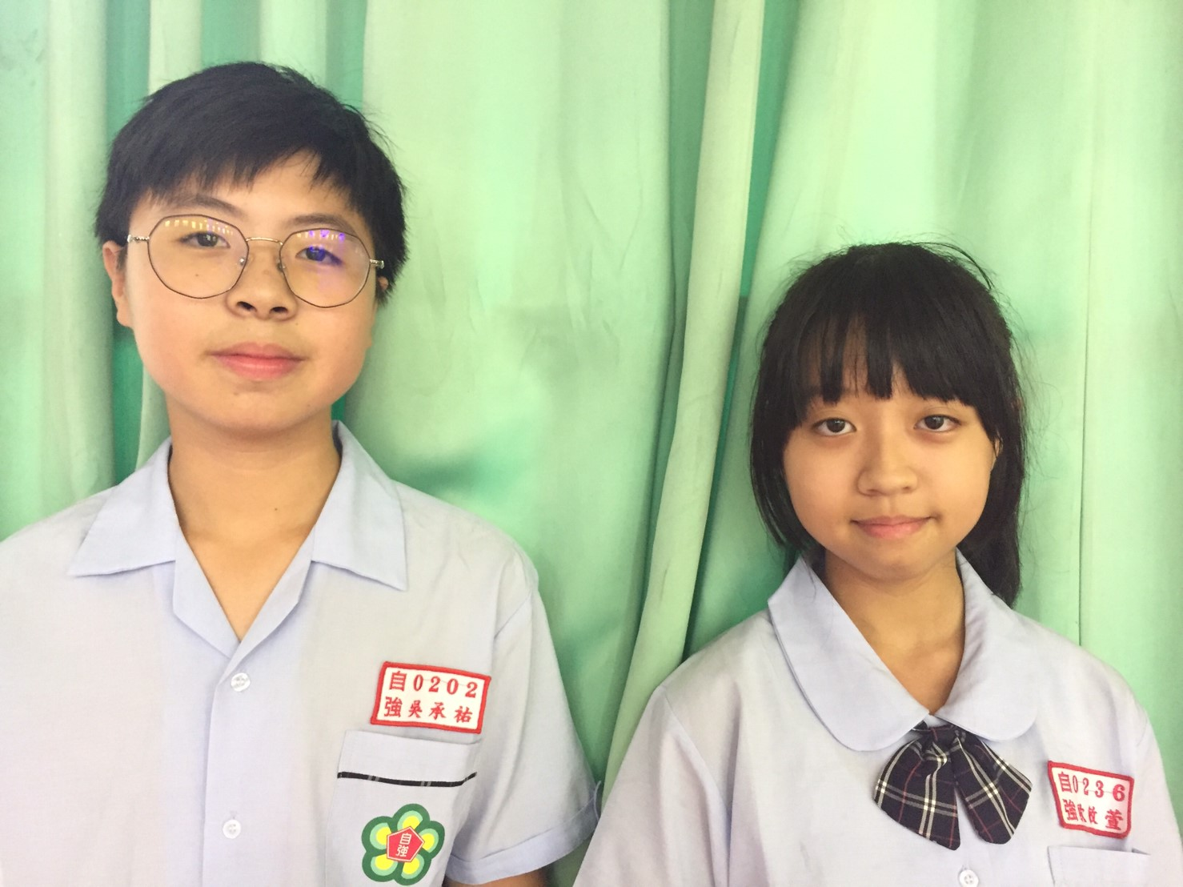 |  | 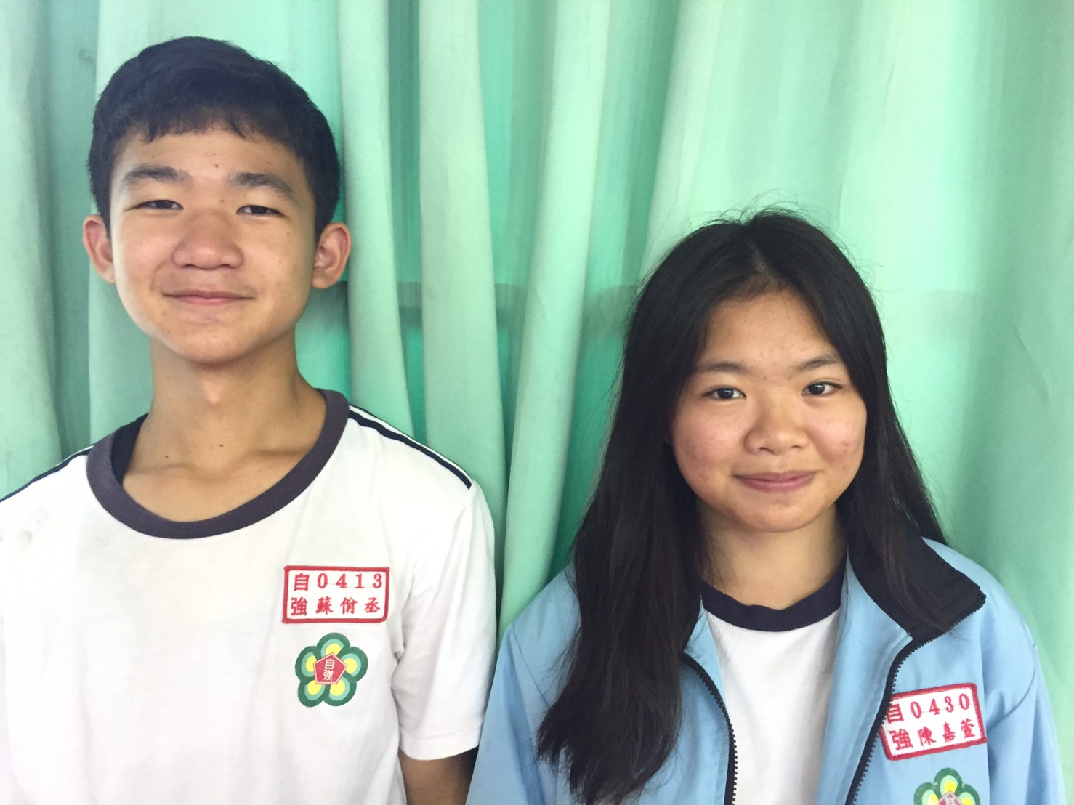 |  | 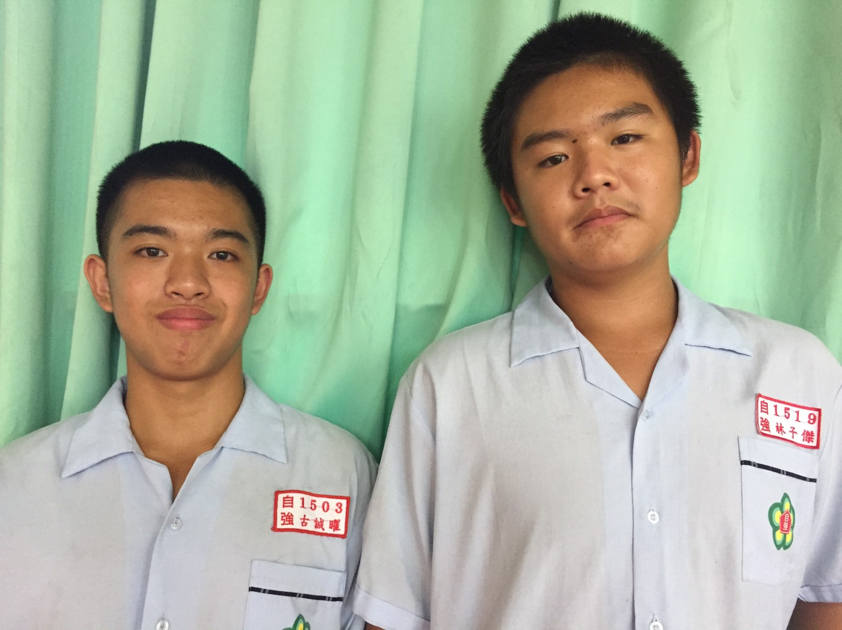 |  | 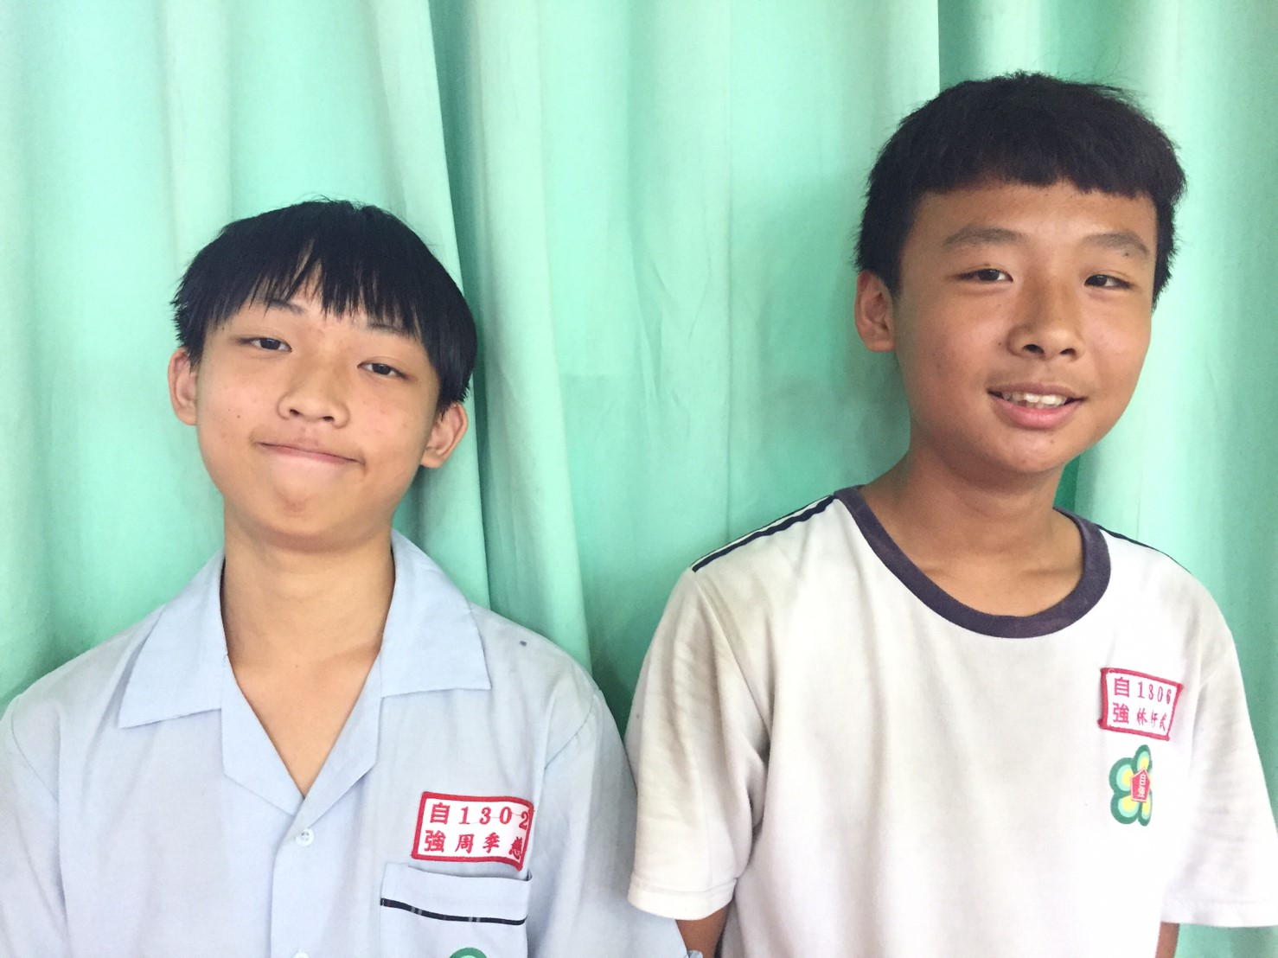 |  | 候選人照片
吳承祐 | 歐敏萱 | 蘇侑丞 | 陳嘉萱 | 古誠曜 | 林子傑 | 周季慈 | 林軒武 | 候選人姓名
- 國小曾擔任班長、副班長、英文小老師、校長獎畢業  - 國中曾擔任英文、國文及地理小老師  - 生涯檔案優等、國文朗讀第四名 | - 國小曾擔任自治市新聞局長、班長、副班長、衛生股長、科任小老師以及模範生  - 國中曾擔任學藝股長、環保股長、英文小老師  - PPT比賽第四名、特教月海報第三名、敬師卡佳作……等 | - 曾擔任班長、體育股長 | - 曾擔任風紀股長、環保股長 | - 曾擔童軍小老師  - 本校籃球隊選手 | - 曾當任班長  - 本校田徑隊選手 | - 曾擔任體育股長、衛生股長  - 華勛國小模範生、領取校長獎 | - 曾擔任體育股長、擊劍隊隊長  - 華勛國小自治市幹部、模範生 | 經歷
- 每班新增壁扇，幫助空氣流通與散熱  - 整潔秩序第一名的班級可挑選一天穿班服，鼓勵大家維持良好環境  - 午餐更改為附上飲料，以減少果皮亂丟的情況  - 新增學生意見箱在小市長班級門口，協助反應  - 由學生自行設計運動服樣式與顏色(因為白色容易變髒變黃)  - 發行校刊，並刊登優良作文與美術作品  - 段考改頒發前五名的獎狀，鼓勵學生奮發向上  - 新增其他特約商店，增加自強人的的福利  - 打掃時間時，開放一間廁所供人使用  - 新增英語教師節感恩活動，完成者得獎勵卡一張 |  | - 氣溫超過32度不舉行朝會  - 學校設置福利社  - 每班提供2瓶防蚊液  - 七、八年級班上裝設冷氣  - 舉辦各種節日活動(例如:吃粽子比賽)  - 舉辦班際活動，獲得第一名的班級可獲得 一箱飲料 |  | - 廁所放置芳香劑  - 增加班際球賽  - 男生夏季制服改成短褲  - 增加午休時間 |  | - 書包改成後背包  - 男生制服要有短褲  - 三對三籃球比賽前三名有獎金  - 園遊會改在操場舉行  - 九年級會考完增加活動 |  | 政見
自強國中選舉委員會製 第二頁
８ |  | ７ |  |  | ６ |  |  | ５ |  |  | 編號
808 |  | 814 |  |  | 812 |  |  | 809 |  |  | 班級
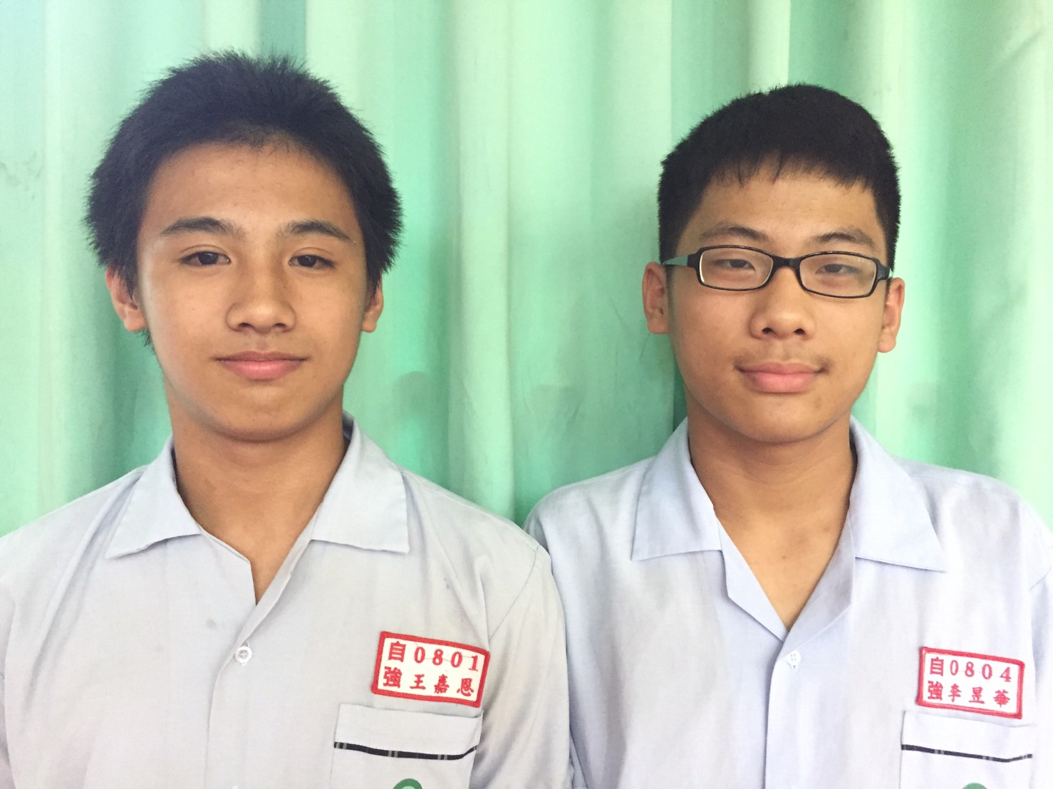 |  | 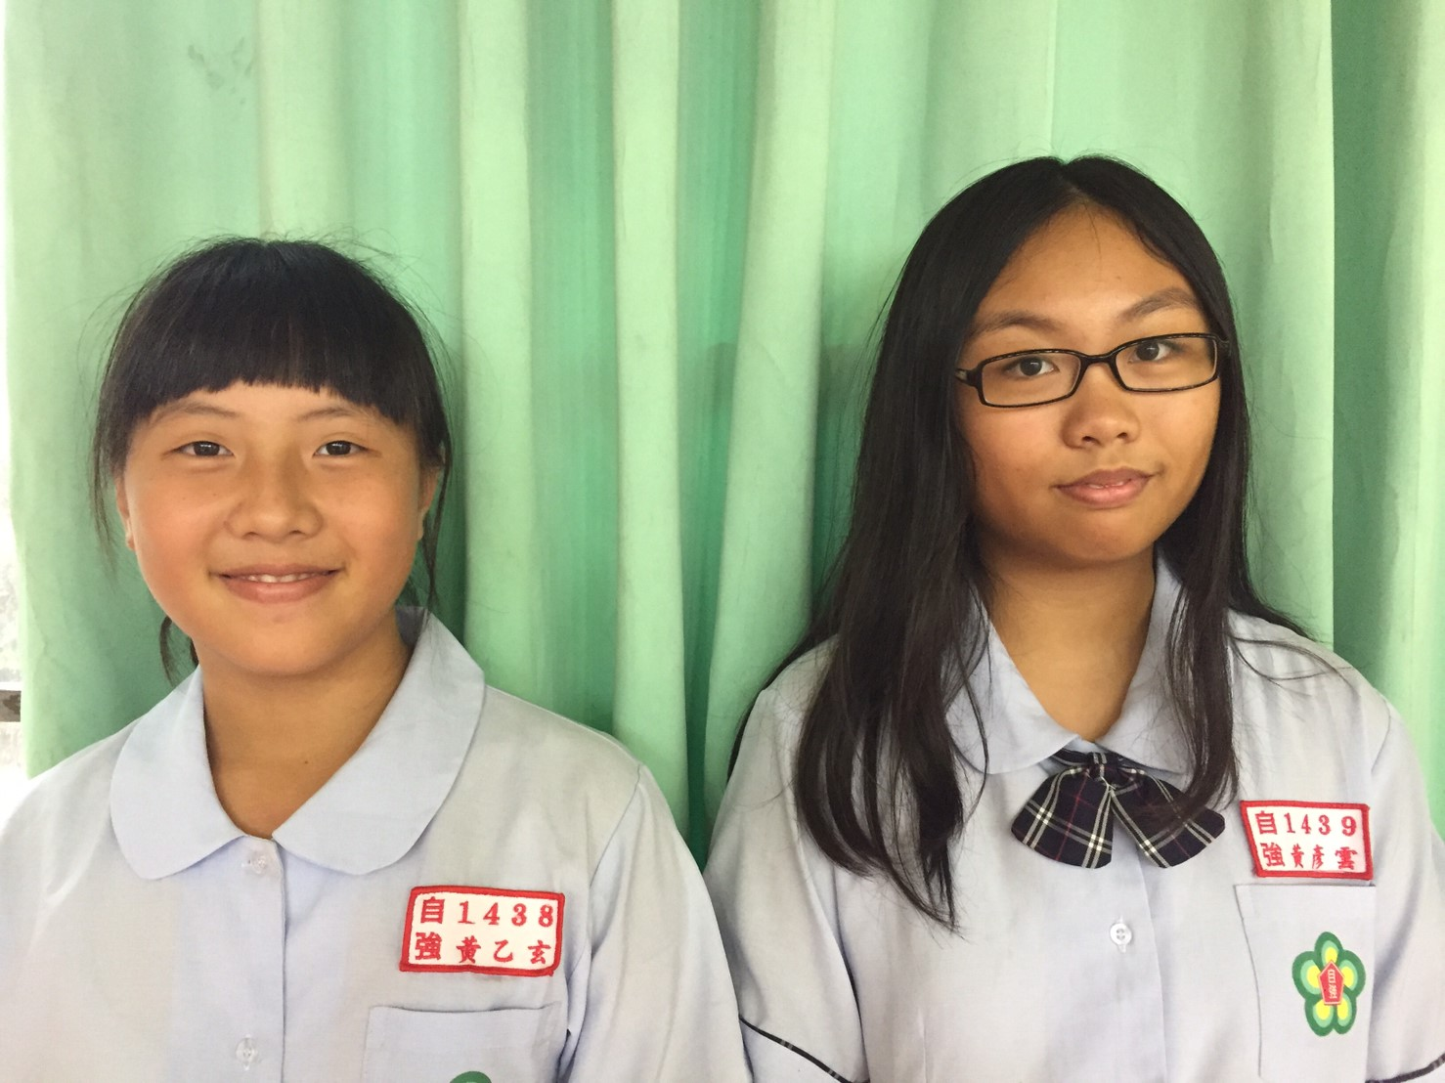 |  |  | 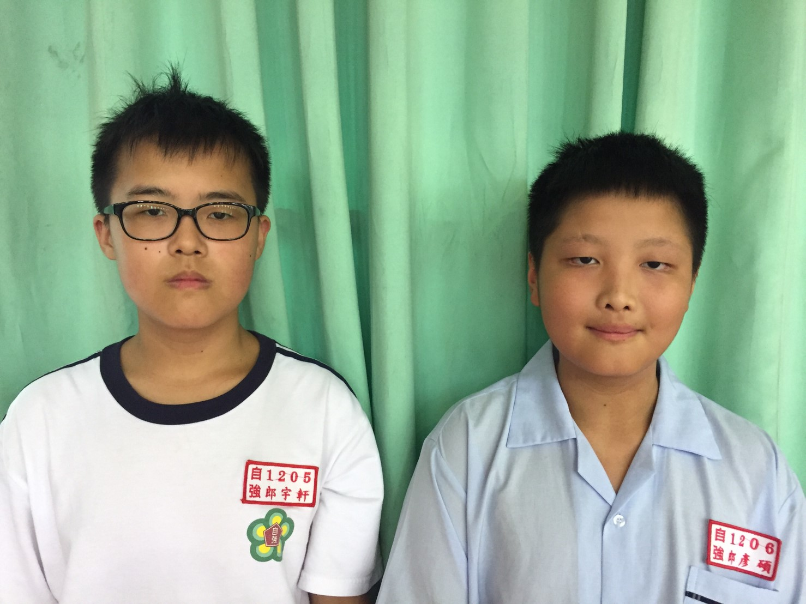 |  |  | 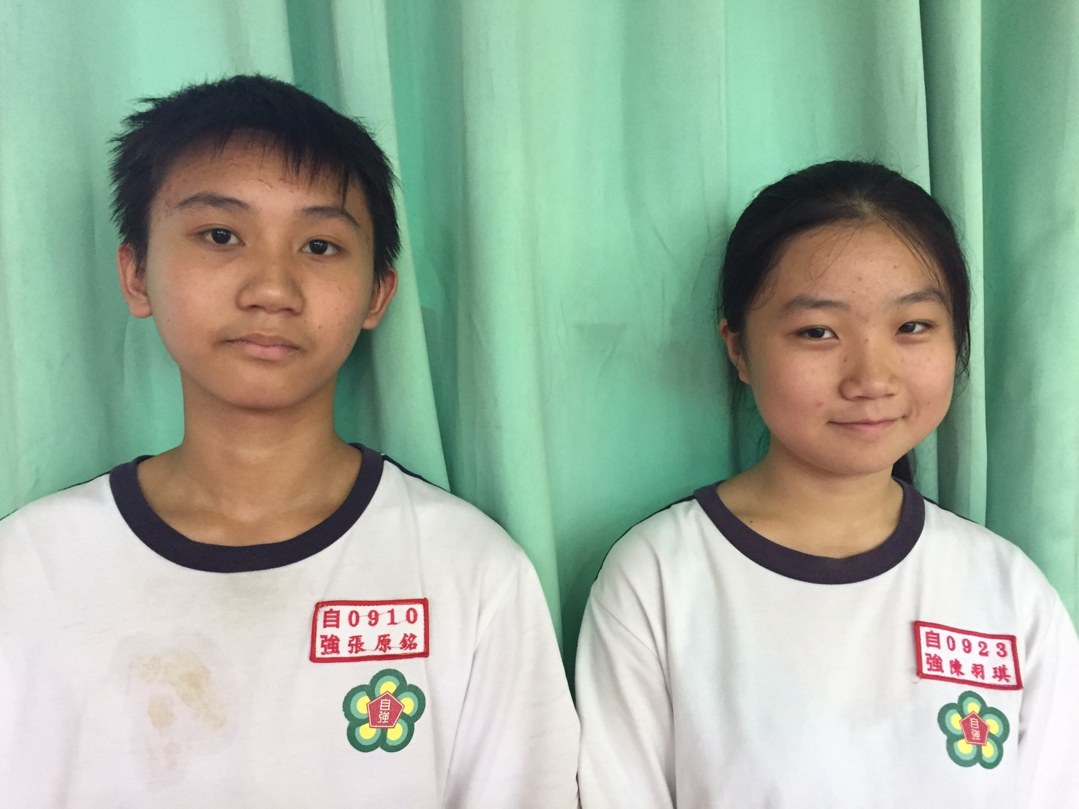 |  |  | 候選人照片
王嘉恩 | 李昱華 | 黃乙玄 |  | 黃彥雲 | 郎宇軒 |  | 郎彥碩 | 張原銘 |  | 陳羽琪 | 候選人姓名
- 七上曾擔任資訊股長  - 七下曾擔任體育股長 | - 七下曾擔任健康志工  - 八上曾擔任體育股長 | - 曾擔任過班長、風紀股長、體育股長  - 代表學校參加多次游泳比賽  - 教師節卡片獲得佳作 |  | - 曾擔任過風紀股長、學藝股長  - 七年級品格模範生  - 生涯檔案封面製作優等、教師節卡片製作優等 | - 曾擔任輔導股長  - 曾擔任家政小老師 |  | - 曾擔任輔導股長、數學小老師、品格模範生  - 七年級成績優良 |  |  | - 校內英語朗讀第二名  - 校內客語朗讀第一名 | 經歷
- 朝會更改為一週一次  - 增設自動販賣機  - 午餐時間撥放音樂 |  |  | - 男生制服改成短褲  - 廁所擺放衛生紙  - 每班增加電風扇 |  |  | - 兒童節時下課改為30分鐘  - 加強排水設施，以防操場積水發生意外  - 每個班級加裝一台冷氣  - 男生制服改成短褲  - 氣溫超過32度不升旗 |  |  | - 圖書館借閱量由2本變為3本  - 廁所加裝衛生紙\衛生棉販賣機  - 理化實驗室加購實驗袍、通風櫥、護目鏡  - 體育器材定時修護  - 重啟福利社  - 操場鐘聲音量調大聲 |  | 政見

自強國中第二十二屆自治市長(副市長)候選人選舉公報
自強國中選舉委員會製 第三頁
１２ |  | １１ |  | １０ |  | ９ |  | 編號
810 |  | 807 |  | 811 |  | 803 |  | 班級
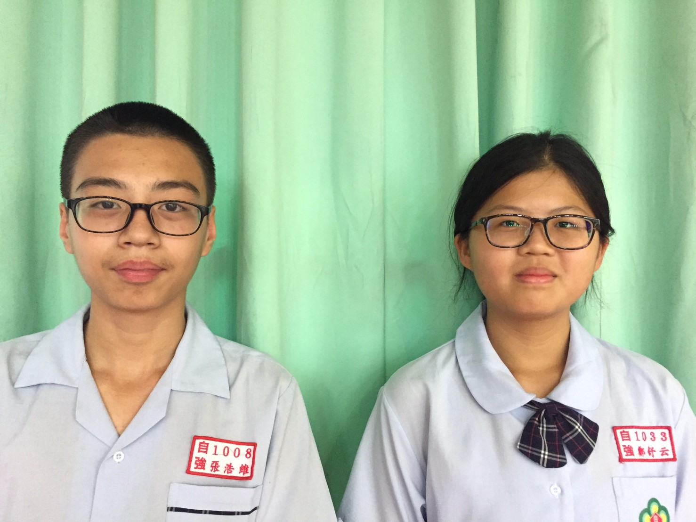 |  | 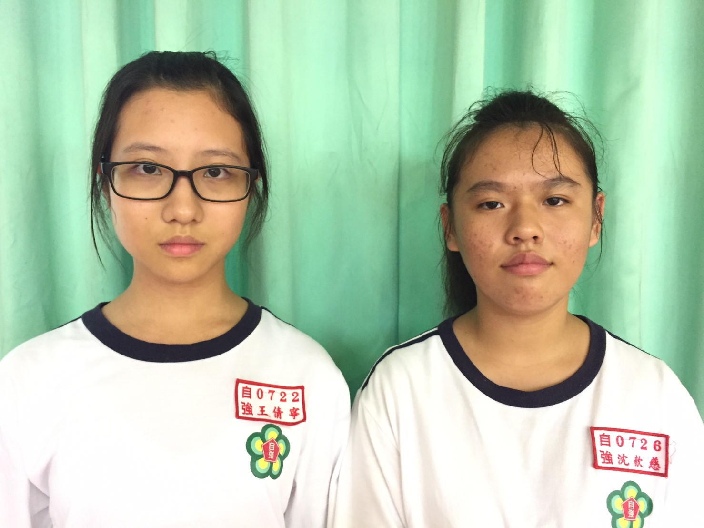 |  | 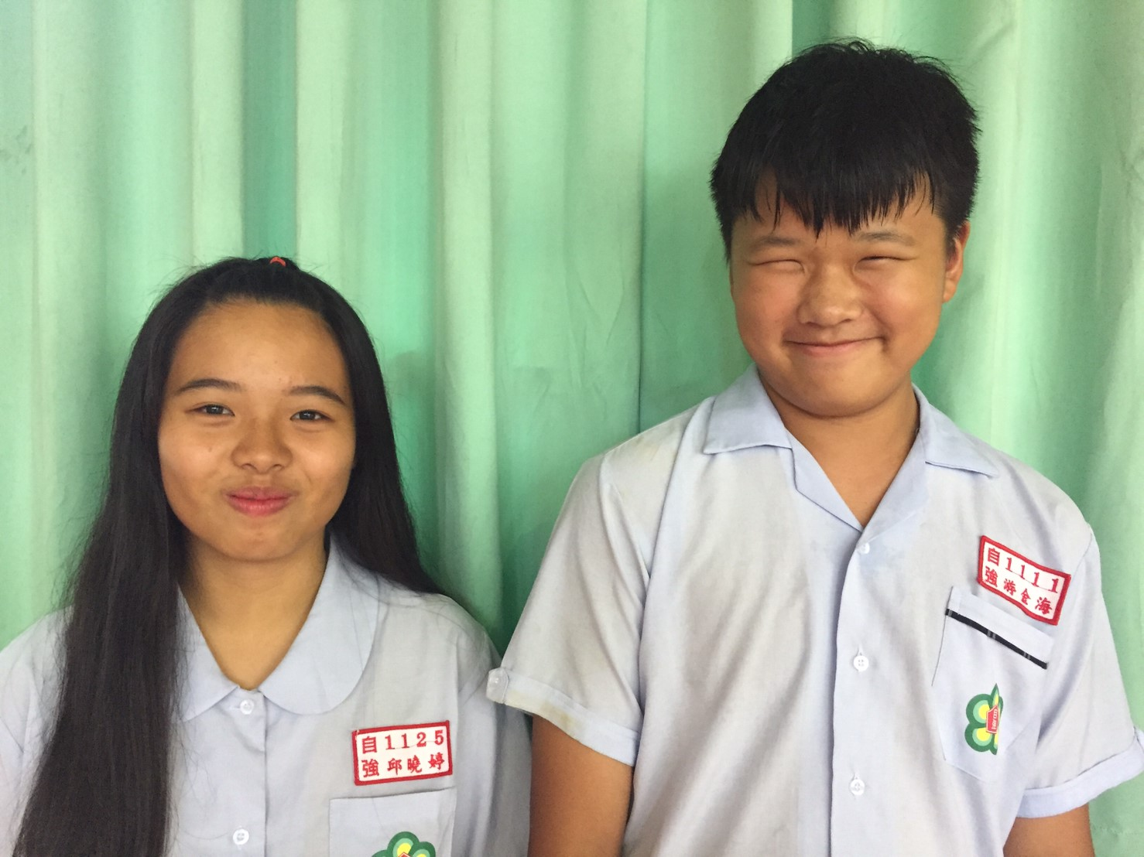 |  | 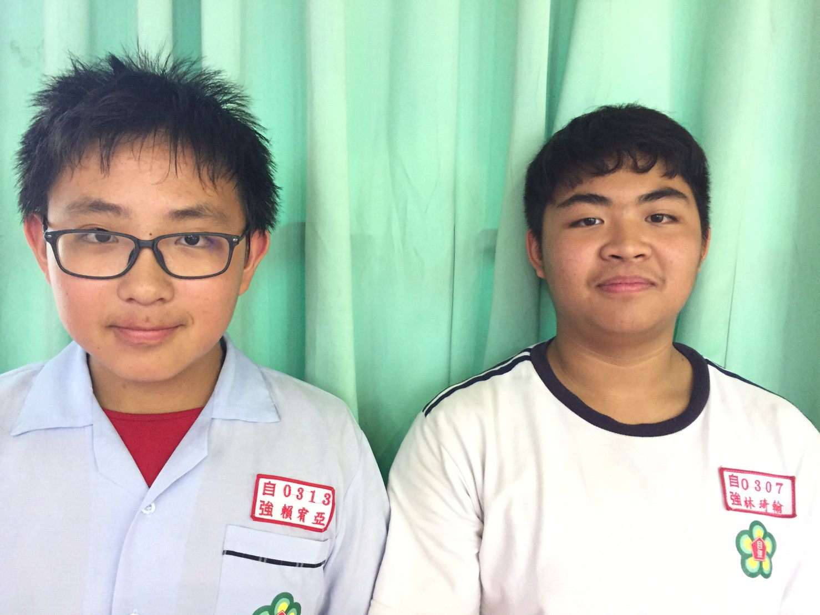 |  | 候選人照片
張浩維 | 鄭舒云 | 王倩寧 | 沈歆慈 | 邱曉婷 | 游金海 | 賴宥亞 | 林琦翰 | 候選人姓名
- 曾擔任資訊股長  - 曾擔任資訊班長 | - 曾擔任班長  - 曾擔任模範生 | - 曾擔任過班長、學藝股長、衛生股長  - 曾擔任過國文小老師 | - 曾擔任過衛生股長  - 曾擔任過公民小老師 | - 國小曾擔任過班長、衛生股長、獲得榮譽服務獎  - 國小英語演講比賽獲得第一名  - 國中曾擔任過環保股長、資訊股長、公民小老師、英文小老師 | - 國小曾擔任風紀股長、獲得榮譽服務獎  - 國小毛筆比賽第二名  - 跆拳道黑帶二段 | - 代表班上參加國語演講  - 協助班級獲得品格答數第五名、運動總錦標第二名 | - 代表班級參加三對三籃球比賽  - 協助班級獲得品格答數第五名、運動總錦標第二名 | 經歷
- 學校開放便日  - 每班都裝設冷氣  - 多舉辦球類競賽，獎金3500元  - 增設自動販賣機 |  | - 男生制服增加短褲  - 抽大娃娃的頻率增加(例如:一個月抽一 次)  - 各年級配置公用吹風機供學生使用 |  | - 下課時開發借用電腦  - 女生褲裙改成百褶裙、男生制服改成短褲  - 增加球類競賽的次數  - 運動比賽結束後，提供運動飲料或是冰水  - 新增電競比賽 |  | - 重新開放福利社  - 增加社團，例如:(熱音社)  - 每班增加兩台電風扇  - 廁所擺放衛生紙  - 設立食物販賣機 |  | 政見

自強國中第二十二屆自治市長(副市長)候選人選舉公報
自強國中選舉委員會製 第四頁
１５ |  | １４ |  | １３ |  | 編號
805 |  | 806 |  | 801 |  | 班級
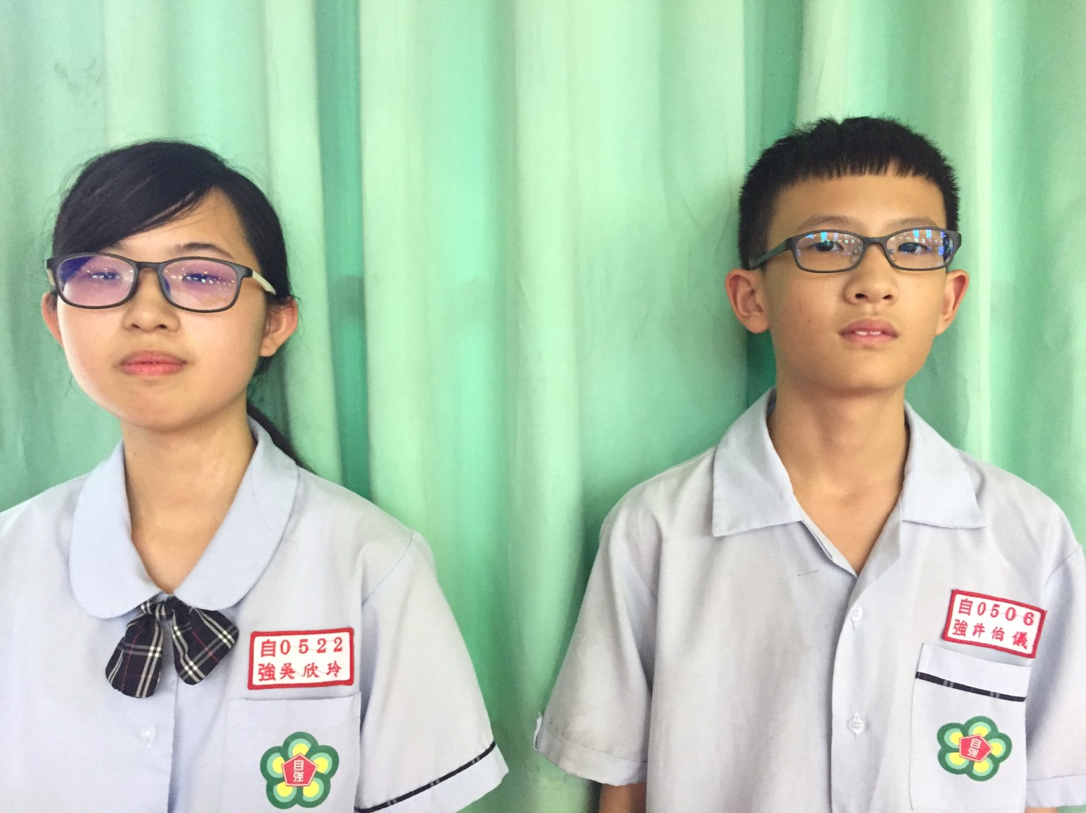 |  | 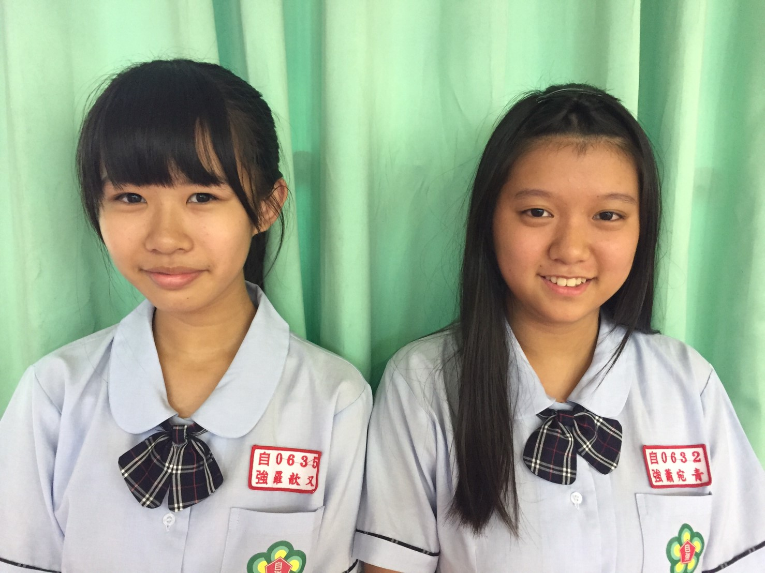 |  | 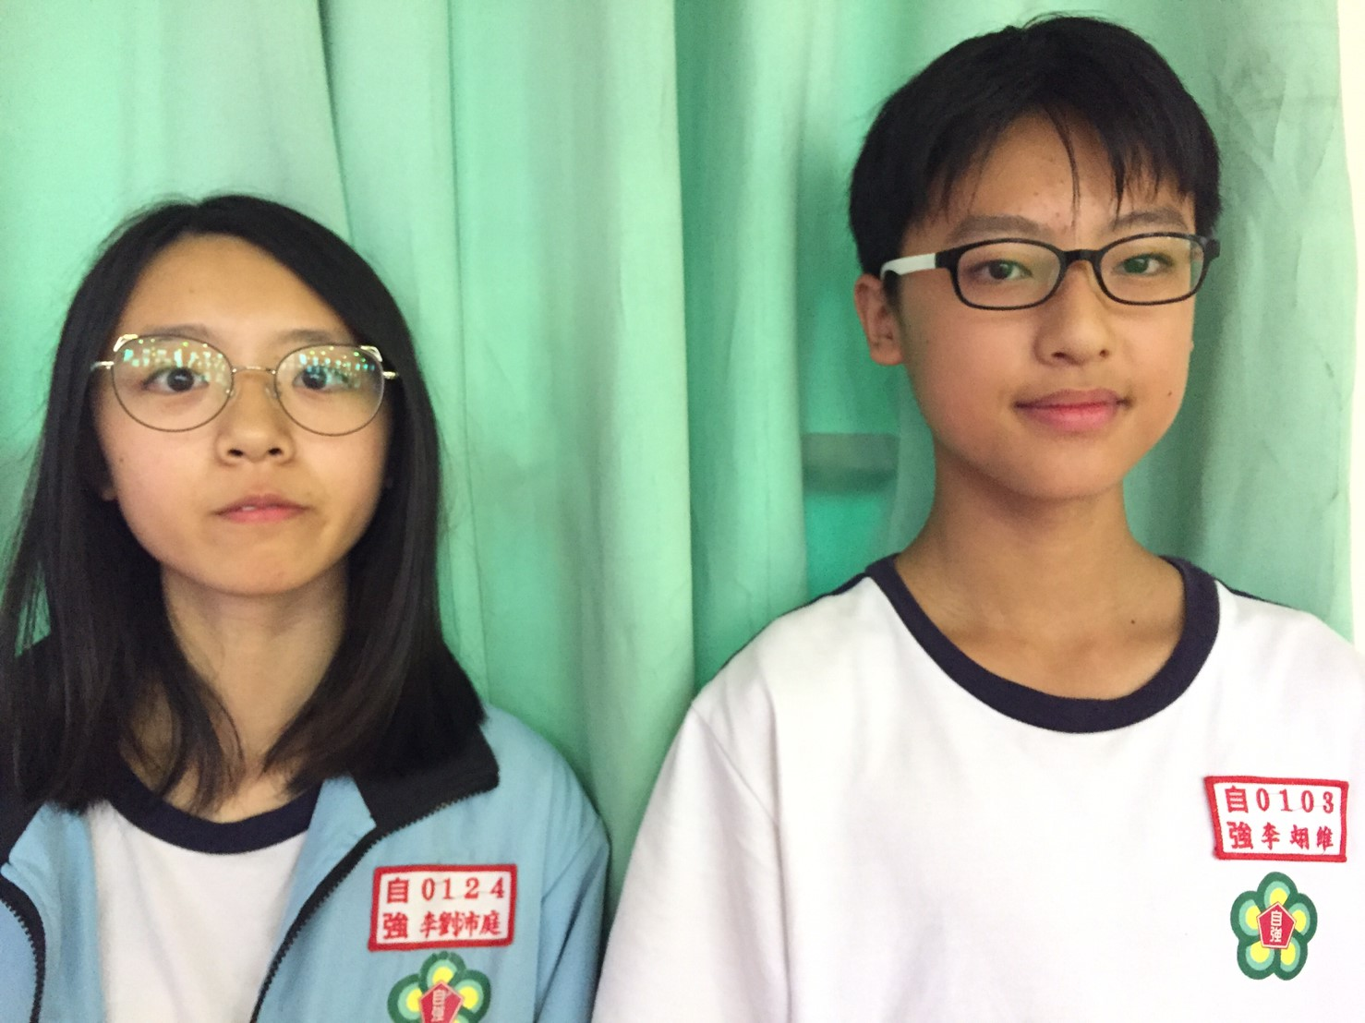 |  | 候選人照片
吳欣玲 | 許伯儀 | 羅歆又 | 蕭宛青 | 李劉沛庭 | 李翊維 | 候選人姓名
- 七年級曾擔任副班長、衛生股長  - 七年級字音字形比賽第二名  - 八年即擔任班長 | - 七年級曾擔任班長、學藝股長  - 七年級演講比賽第二名  - 八年即擔任風紀股長 | - 七年級曾擔任班長、國文小老師  - 八年級曾擔任副班長 | - 七年級擔任班長、衛生股長、表藝小老師  - 八年級曾擔任美術小老師 | - 國小曾擔任模範生、自治市幹部  - 國中曾擔任衛生股長、風紀股長 | - 國小為籃球隊  - 國小曾擔任三任班長 | 經歷
- 每班有班級籃球  - 增加校車班次  - 增加置物櫃 |  | - 午餐時間、打掃時間播放音樂  - 天氣炎熱或連續下雨改在走廊升旗  - 社團多元化  - 男生增加夏季制服短褲的選擇  - 增加運動飲料販賣機 |  | - 三張獎勵卡可換取一瓶鋁箔包飲料  - 增設衛生棉販賣機  - 爭取寒暑假作業減量  - 增設遊樂器材  - 爭取設立福利社  - 養校犬  - 增設許願池 |  | 政見

